ỦY BAN NHÂN DÂN QUẬN 1

**TRƯỜNG MẦM NON HOA QUỲNH**

**“GƯƠNG ĐIỂN HÌNH HỌC SINH QUẬN 1 THI ĐUA THỰC HIỆN**

**5 ĐIỀU BÁC HỒ DẠY” - THÁNG 04/2023**

**Bé: Huỳnh Lê Tùng Anh**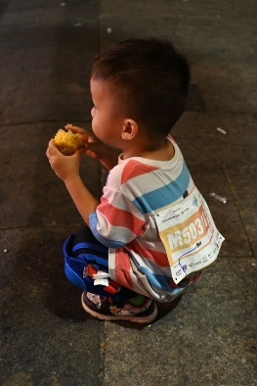

Ở trường Mầm non Hoa Quỳnh có một cậu học trò học lớp Gấu bông 1 luôn yêu thích thể thao, hứng thú với các vận động trong rèn luyện thể chất, đó là bé **Huỳnh Lê Tùng Anh**.

Tùng Anh rất yêu thích các hoạt động thể chất luôn tự tin và mạnh dạn khi thực hiện các vận động thô như đi trên ghế băng, bò chui qua cổng, trườn đến đích. Ngoài ra, con còn là một cậu bé thích thực hiện các vận động tinh: chơi với đất nặn, xâu hạt, tạo hình trên giấy…

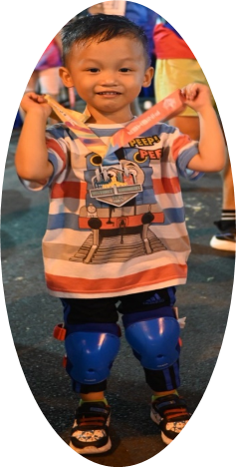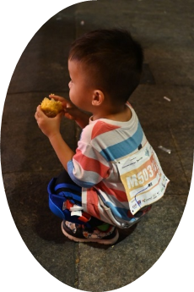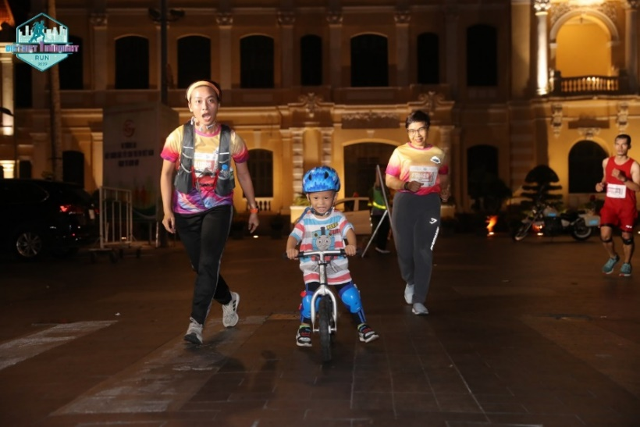Đặc biệt hơn khi con cùng Ba mẹ tham gia Giải chạy đêm **"District 1 Midnight Run 2023"** do UBND Quận 1 tổ chức. Khi nghe mẹ kể lại cảnh con tham gia thi cô thật sự cảm động và vô cùng tự hào khi có sự tham gia của học trò mình. Con còn là nguồn động viên tinh thần, cổ vũ cho các Cô giáo ở trường để các Cô hoàn hành đường chạy 5km của mình. Kết quả con mang về là giải **“Thí sinh nhỏ tuổi nhất”** có huy chương hẳn hoi đó.

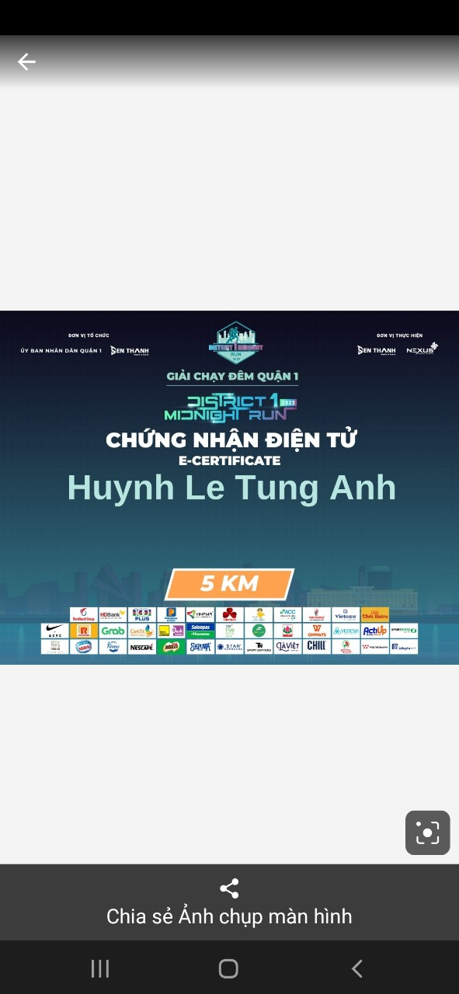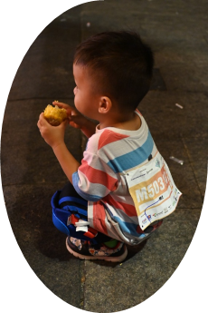

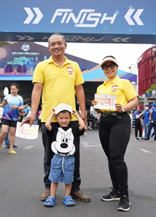 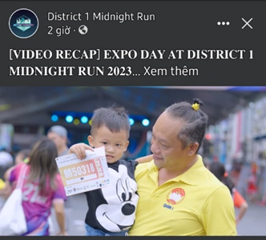

Thật vinh dự khi trường Mầm non Hoa Quỳnh có một cậu học sinh tình cảm, lễ phép, yêu thể thao và đáng yêu đến thế. Cô cùng gia đình mơ ước cho con được trở thành một vận động viên thể thao, được có một thân hình khỏe mạnh, cân đối và được đi thi đấu mang chiến thắng về cho nước nhà.